MAUAL JAVASCRIPT



ANDRES MAURICIO NOSCUE CERQUERA

ADSO 2900177

**Ejercicio1 .** Imprimir “hola mundo” utilizando variables

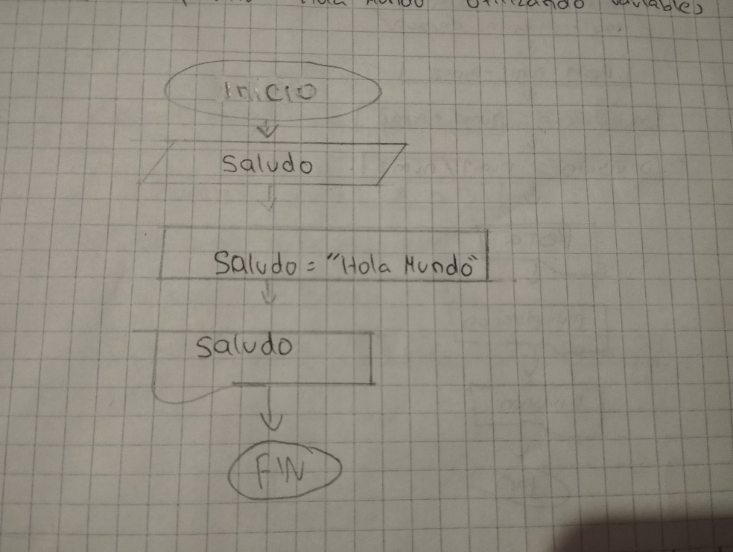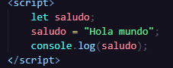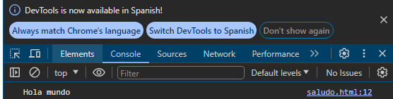

**Ejercico2.** Imprimir el resultado de una suma de dos números

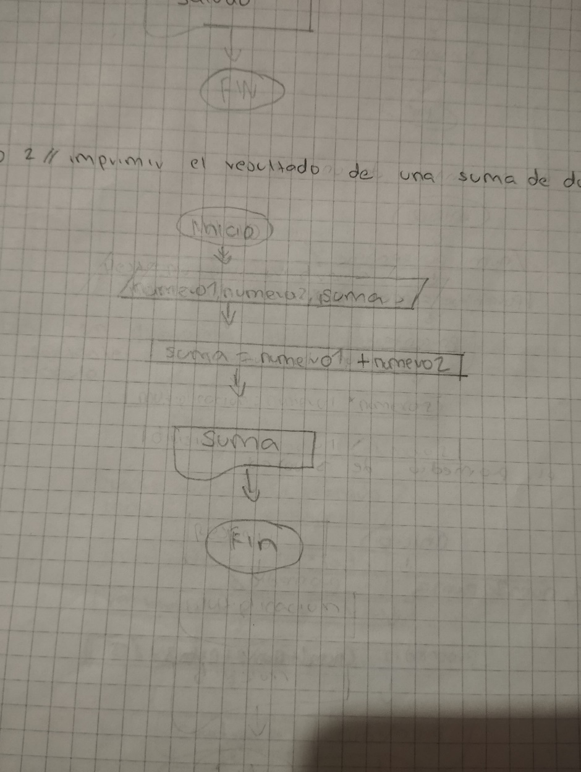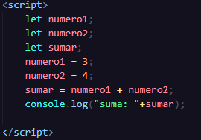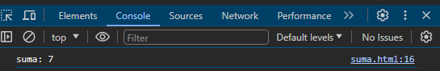

**Ejercicio3.** Imprimir el resultado de la resta, multiplicación y división de dos números

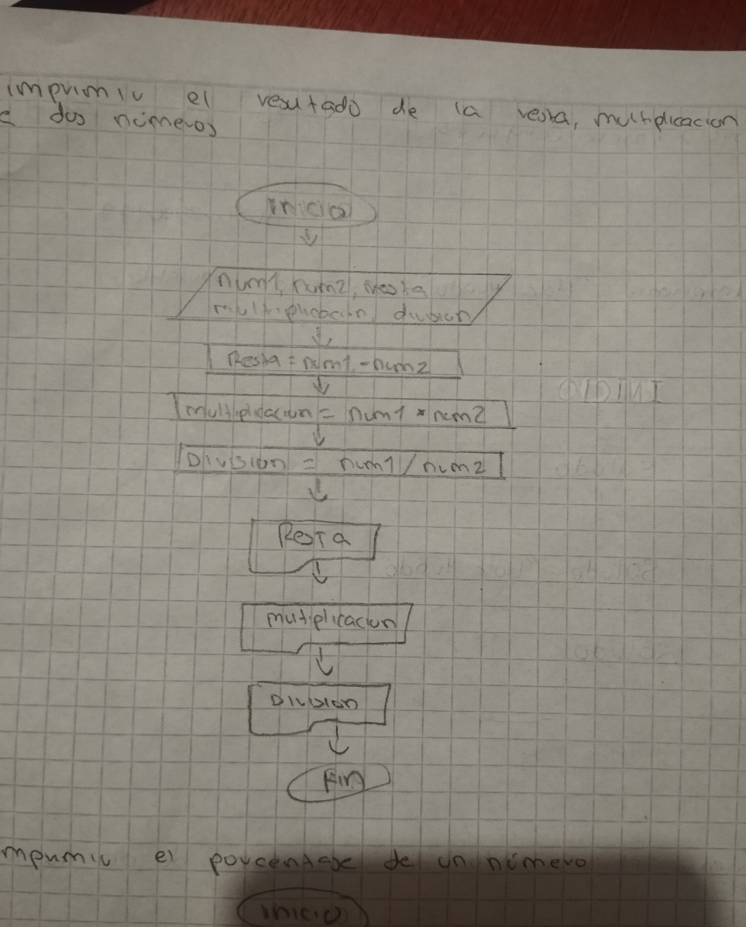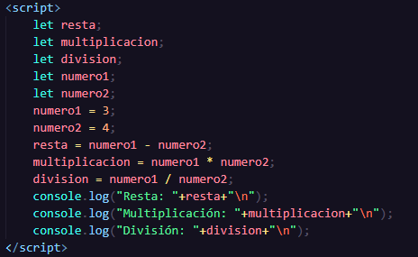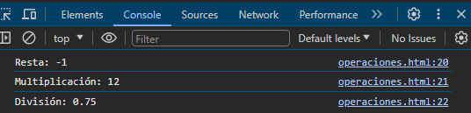

**Ejercicio4.** Imprimir el porcentaje de un número

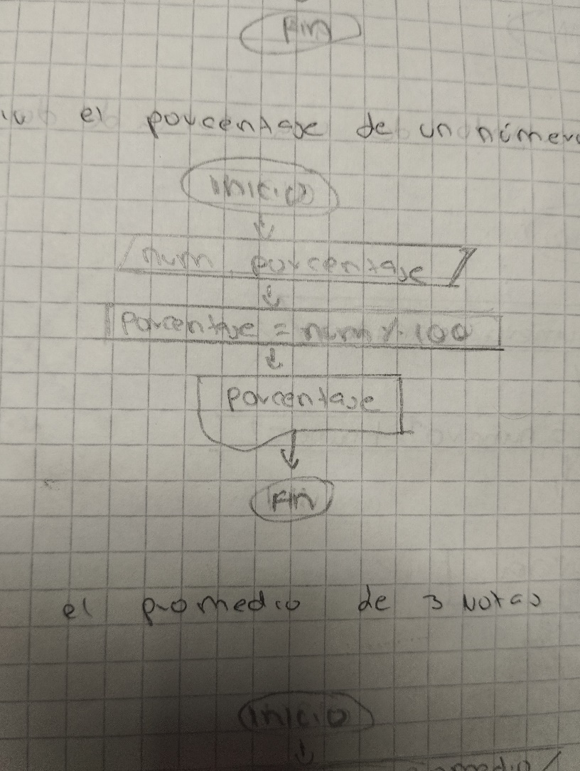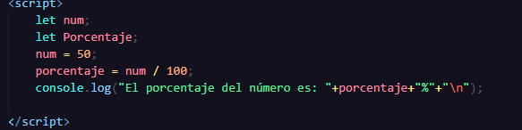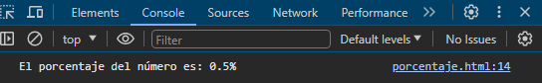

**Ejercicio5.** Imprimir el promedio de 3 notas

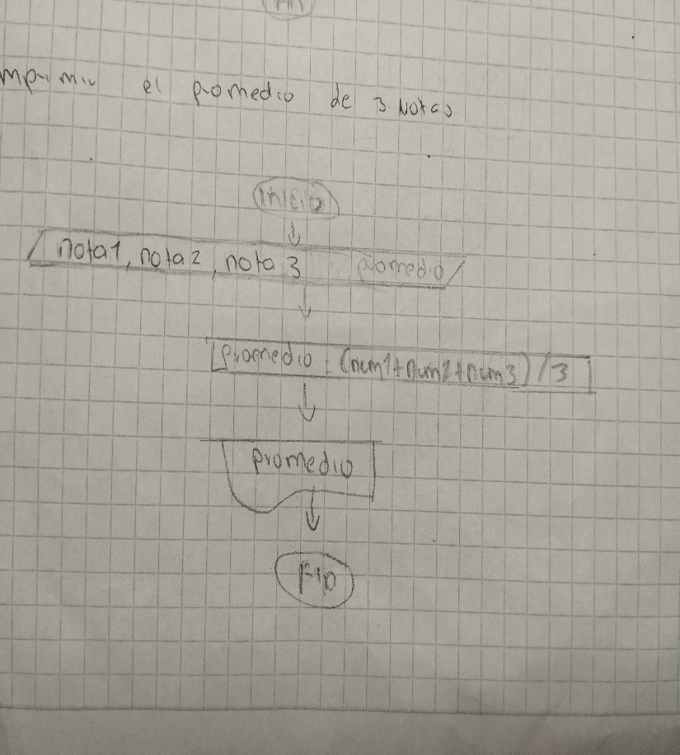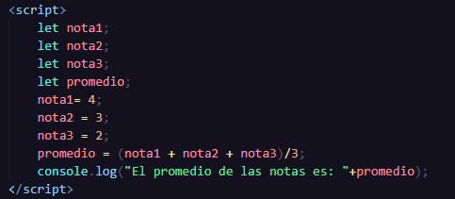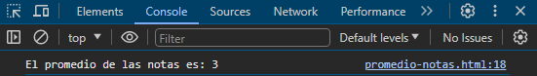

**Ejercicio6.** Imprimir:

1. El porcentaje de 3 notas, la nota 1 tiene un porcentaje de 30 porciento, la nota 2 tiene un porcentaje del 30 porciento y la nota 3 tiene un porcentaje del 40 por ciento.
2. Sumar el resultado de los porcentajes de las tres notas.

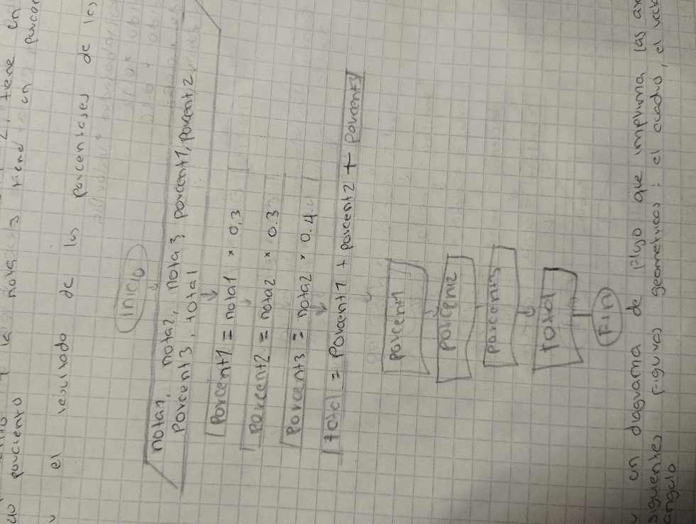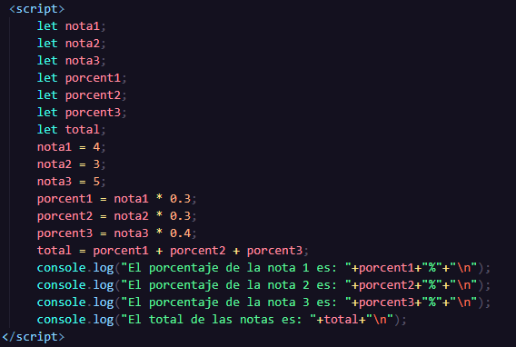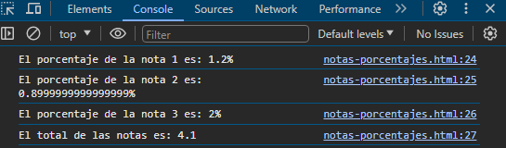

**Ejercicio7.** Realizar un diagrama de flujo que imprima las áreas de las siguientes figuras geométricas: cuadrado, rectángulo y el triángulo.

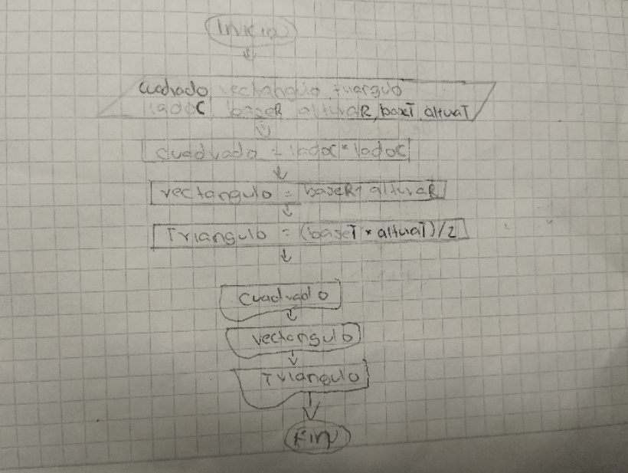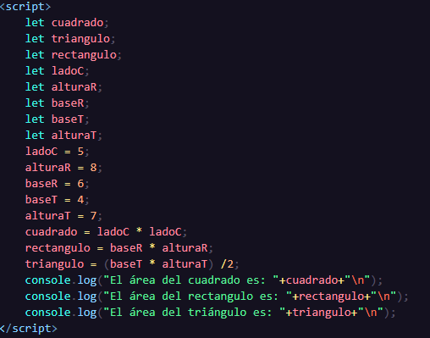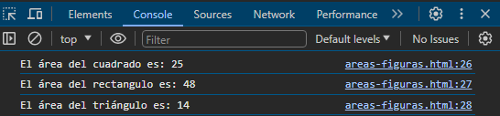

**Ejercicio8**. Realizar un diagrama de flujo que imprima el pago de una persona sabiendo que el sueldo que es igual a los días trabajados por el valor del día, imprimir la salud, pensión y arl, sabiendo que la suma de la salud, la pensión y el arl se descuentan del sueldo de la persona.

Salario = diasTrabajados * valorDia

Salud = sueldo *0.12

Pensión = sueldo *0.16

Arl = sueldo * 0.052

Descuento = salud + pensión + arl

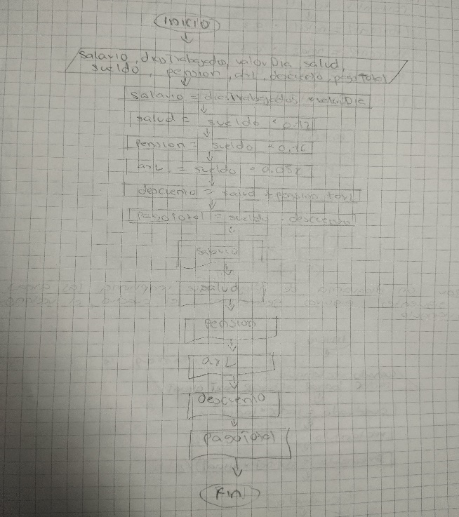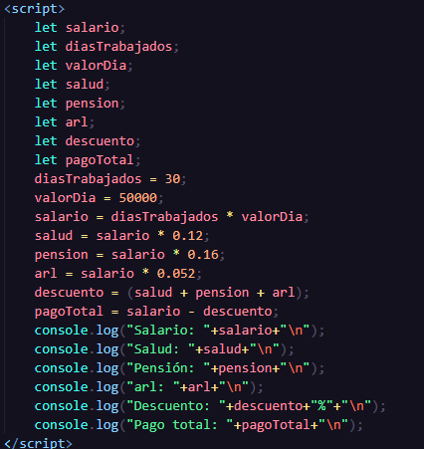

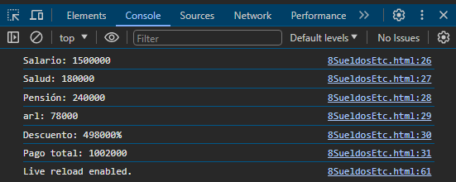

**Ejercicio9.** Calcular el área de 3 cuadrados e imprimir si las áreas son iguales y/o cual es mayor.

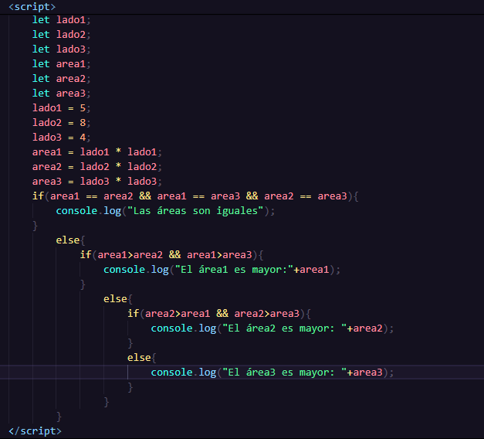 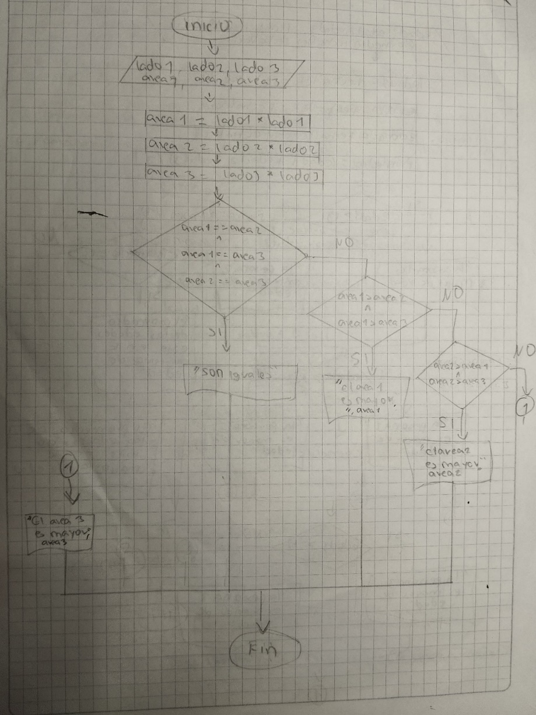

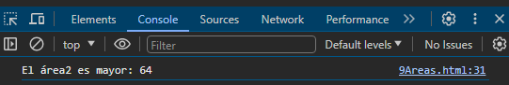

**Ejercicio10.** Realizar un diagrama de flujo que calcule la edad de 3 personas e imprimir si cada persona es mayor de edad, calcular e imprimir en el mismo diagrama el promedio de las tres edades y si el promedio de edades de las personas está en el promedio de la mayoría de edad.

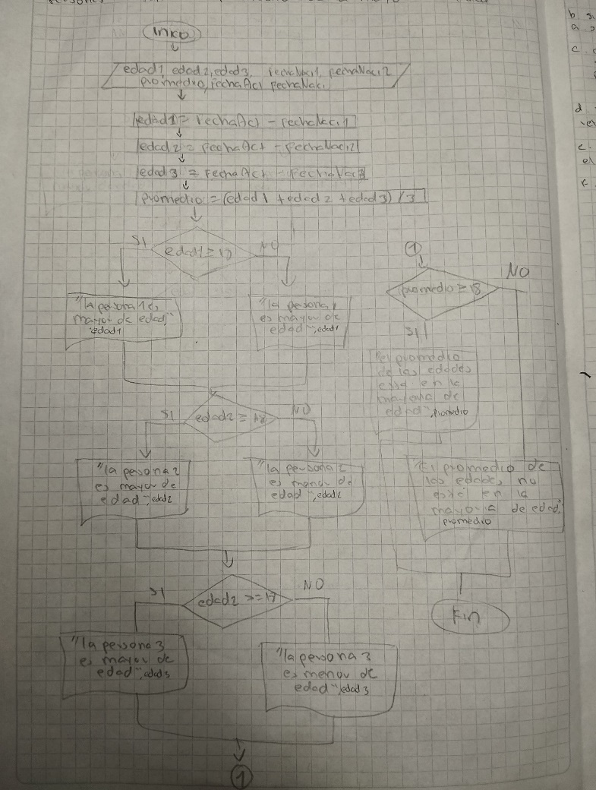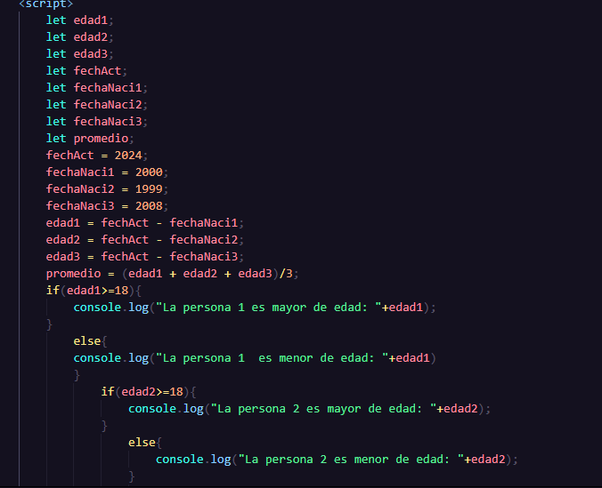

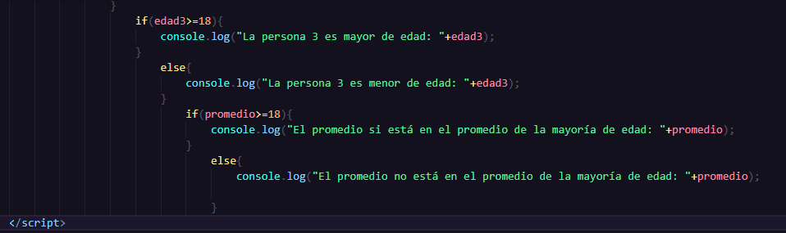

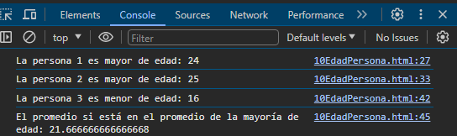

**Ejercicio 11.** Realizar un diagrama de flujo que calcule el pago total del sueldo de un diagrama, debe calcular e imprimir lo siguiente:

1. Salario de la persona = valorDia * diasTrabajados
2. Si la persona gana menos de dos salarios mínimos se suma 114000$
3. Su sueldo por el subsidio de transporte de lo contrario se suma 0
4. Calcular la salud, pensión y arl sabiendo que

Salud= salario * 0.12

Pensión = salario * 0.16

Arl = salario *0.052

1. Si la persona gana mas de 4 salarios mínimos debe hacer una retención del 0.04 de su salario
2. Sumar los deducibles que son salud, pensión y arl y restar el deducible al salario de la persona
3. Calcular e imprimir el total.

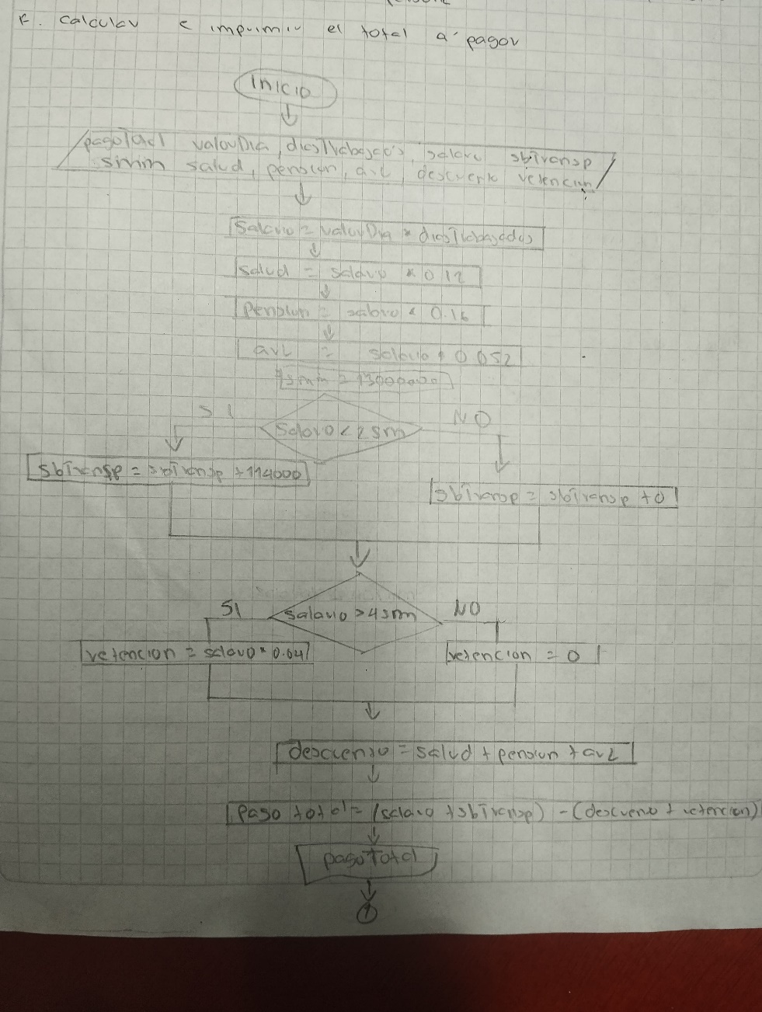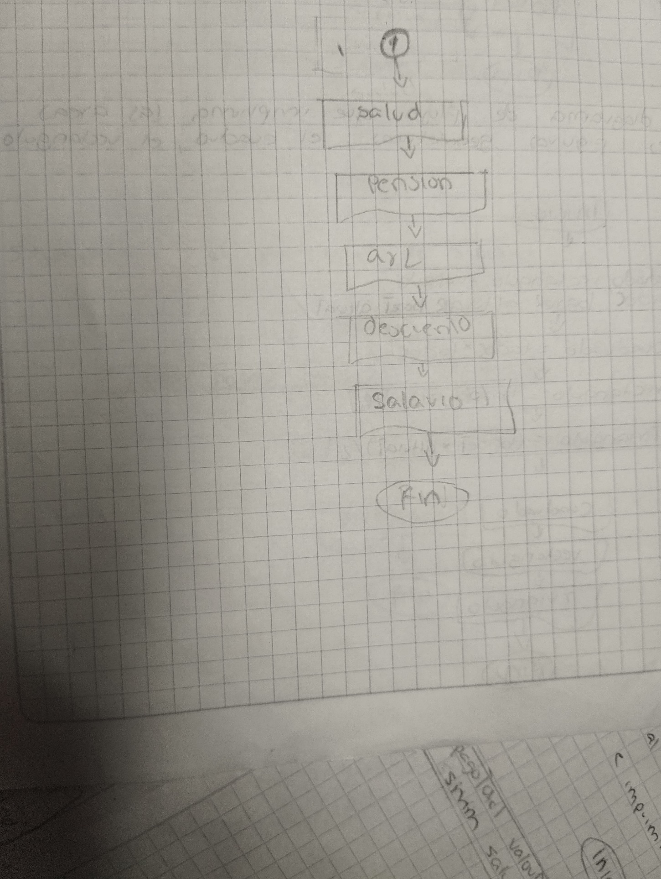

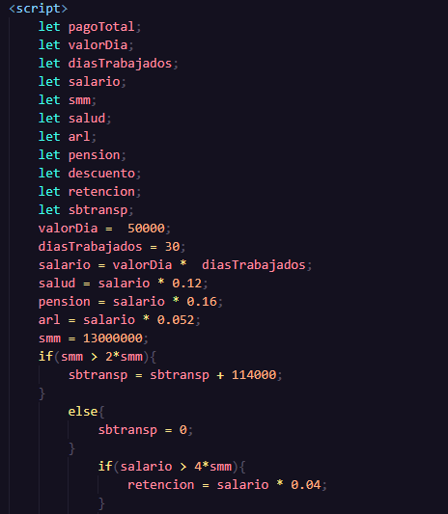

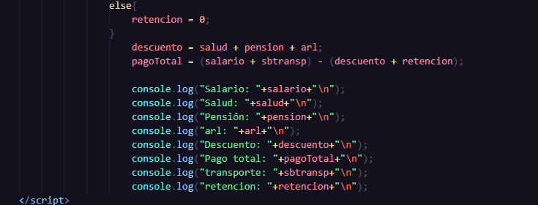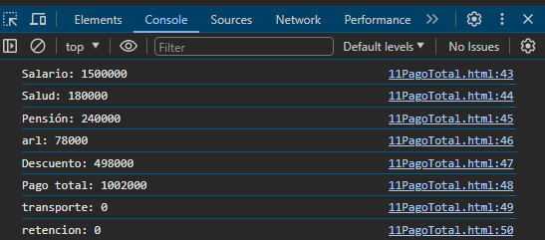

**Ejercicio12.** Calcular tres notas e imprimir lo siguiente

1. El 20% de la nota 1
2. El 35% de la nota 2
3. El 45% de la nota 3
4. Sumar los porcentajes de las notas e imprimir lo siguiente:

d1. Si la suma del porcentaje es mayor es 4.5 es una nota superior.

d2. Si la suma de el porcentaje está entre menor igual 4.5 y es mayor a 3.5 es buena.

d3. Si la suma del porcentaje está entre menor igual a 3.5 y es mayor a 3 la nota es media.

d4. Si la suma del porcentaje es menor de 3 la nota es mala.

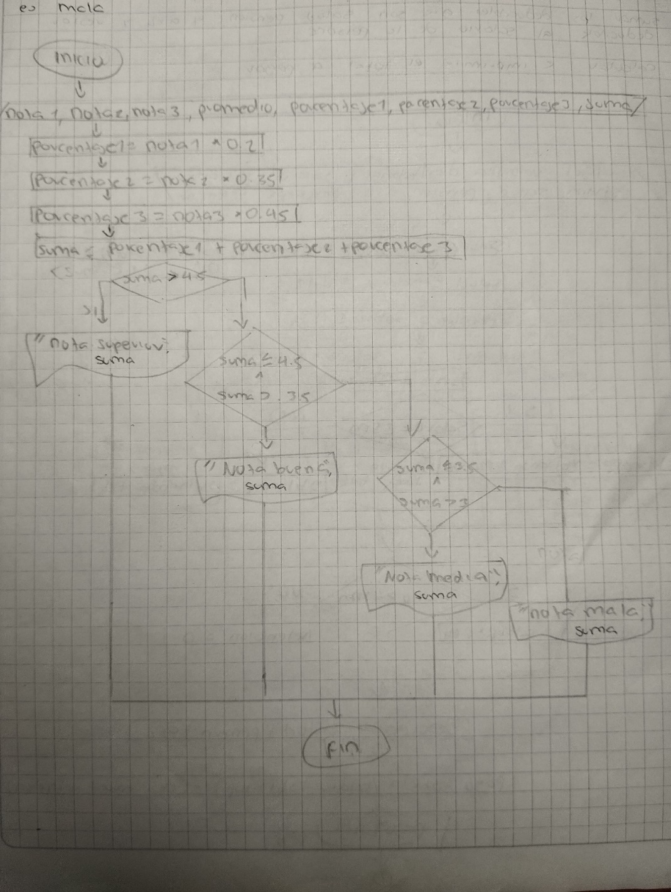

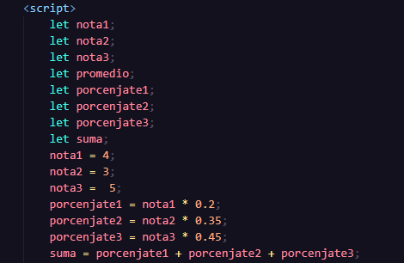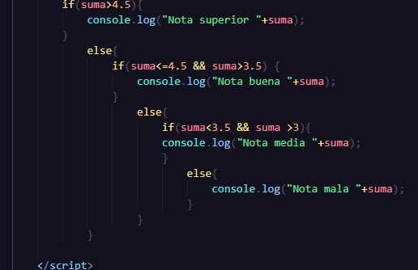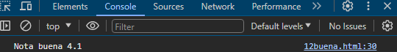

**Ejercicio13.** Imprimir el número mayor de dos números.

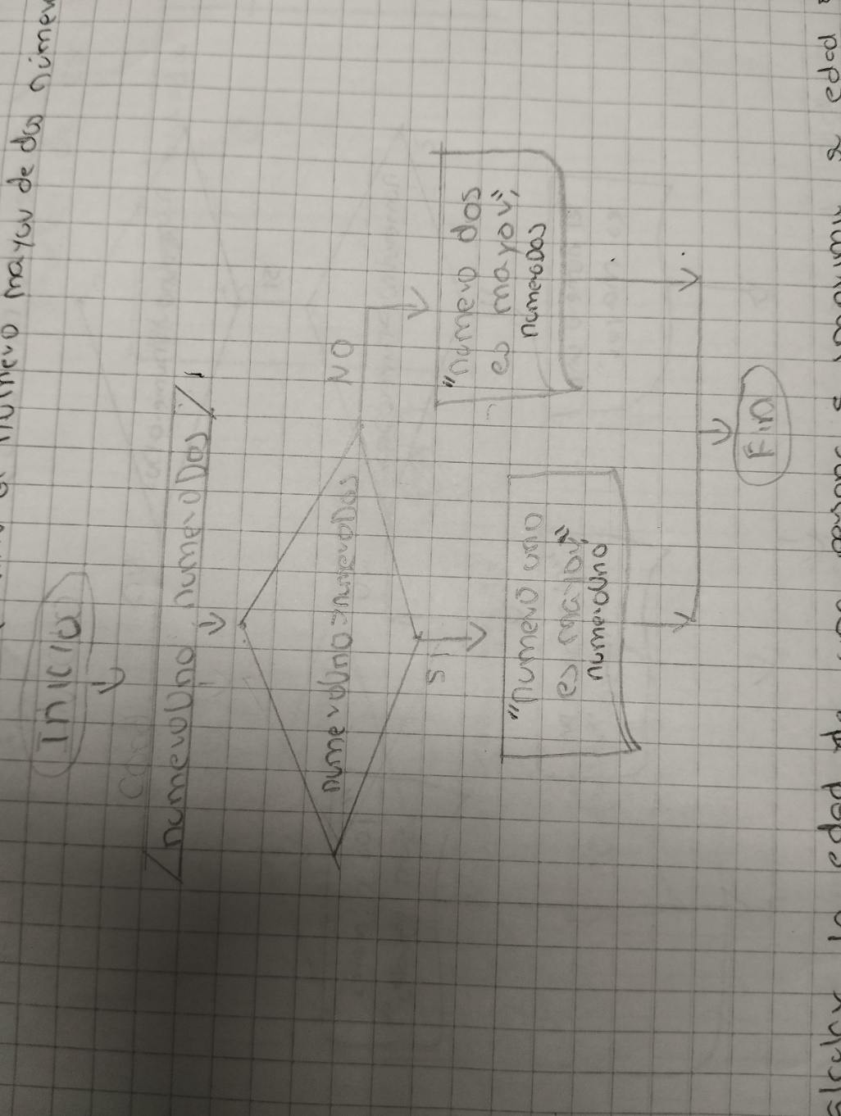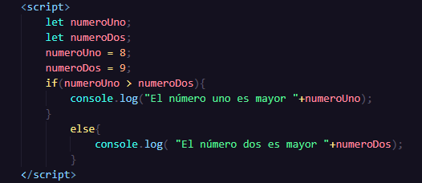

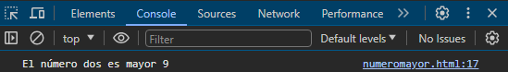

**Ejercicio14.** Calcular la edad de una persona e imprimir su edad y si es mayor de edad

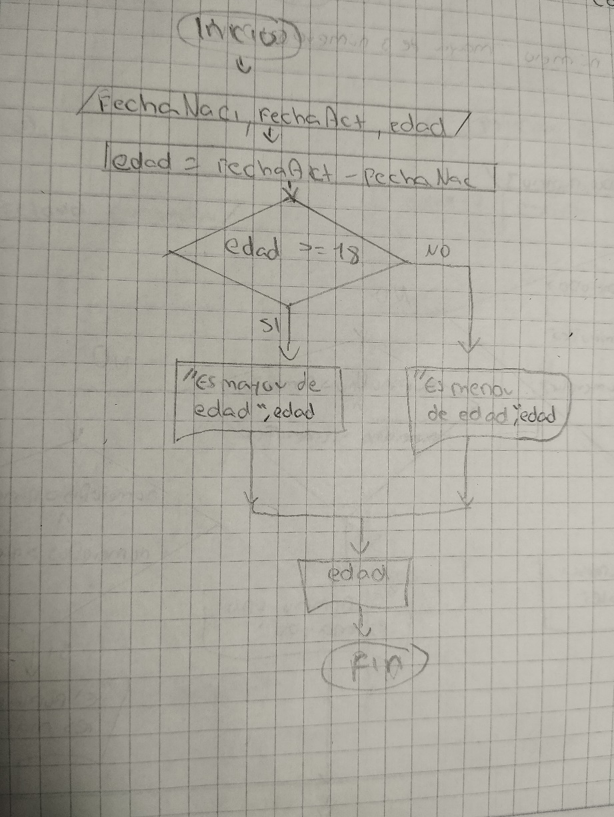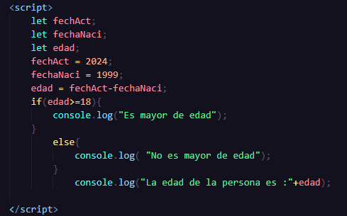

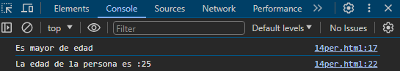

**Ejercicio15.** Imprimir el número mayor de dos números y si son iguales mostrar un enunciado donde diga que son iguales.

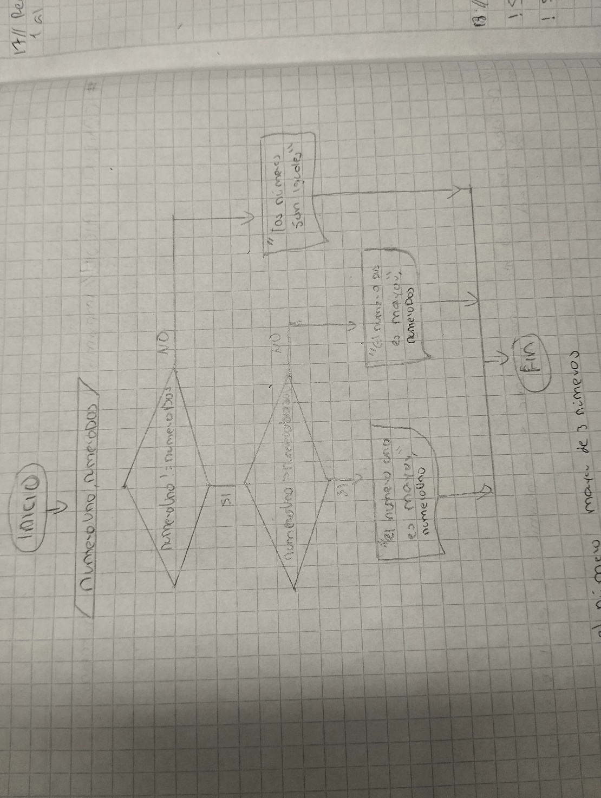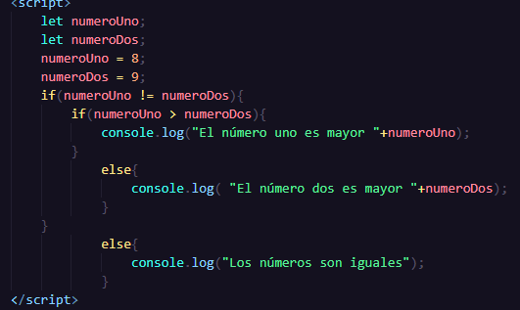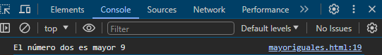

**Ejercicio16.** Imprimir el mayor de tres números

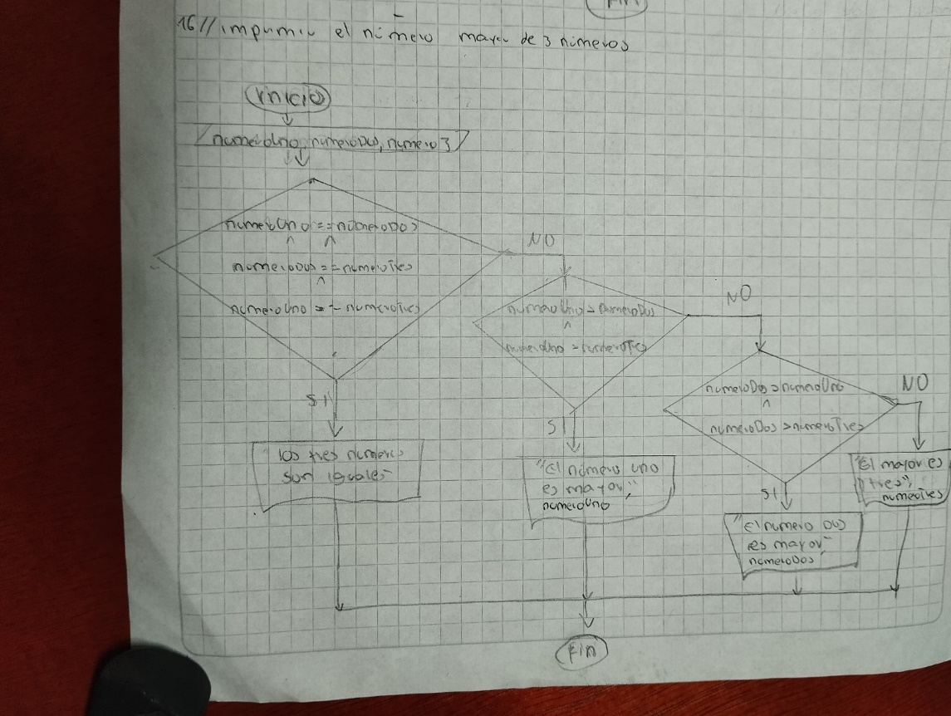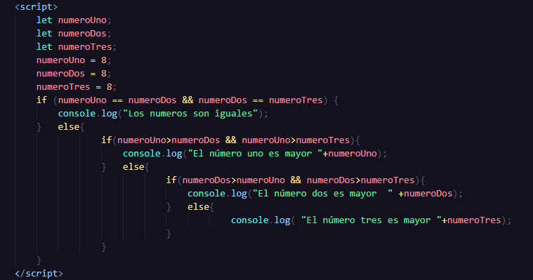

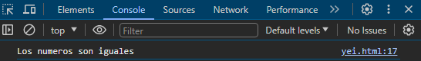

**Ejercicio17.** Realizar un diagrama de flujo que cuente e imprima los números del 1 al 5.

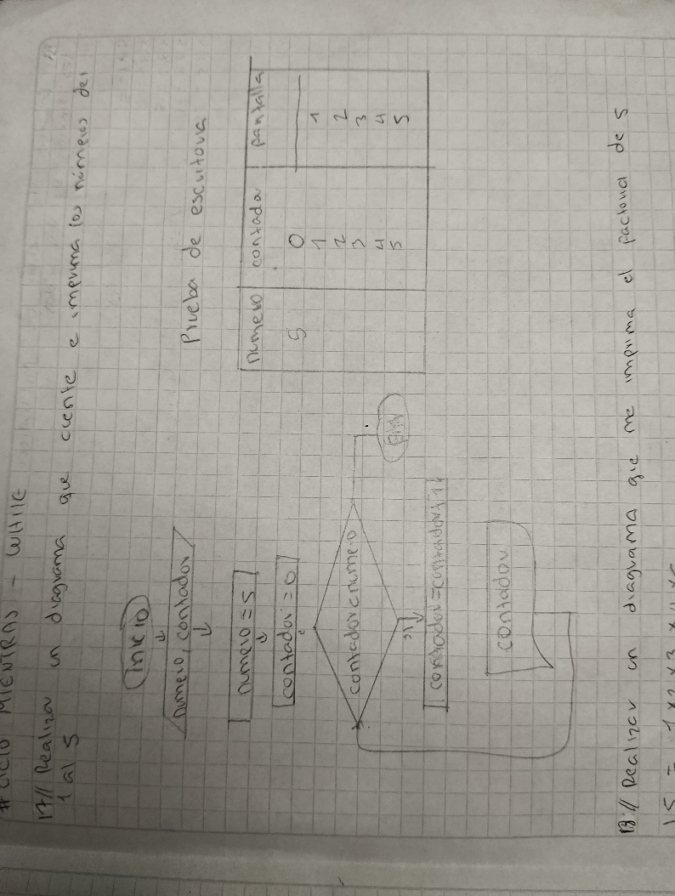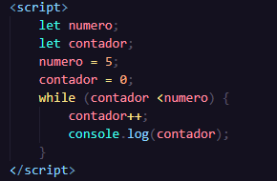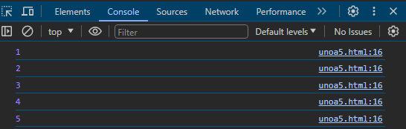

**Ejercicio18.** Realizar un diagrama que me imprima el factorial de 5.

¡5 = 1x2x3x4x5

¡5= 120

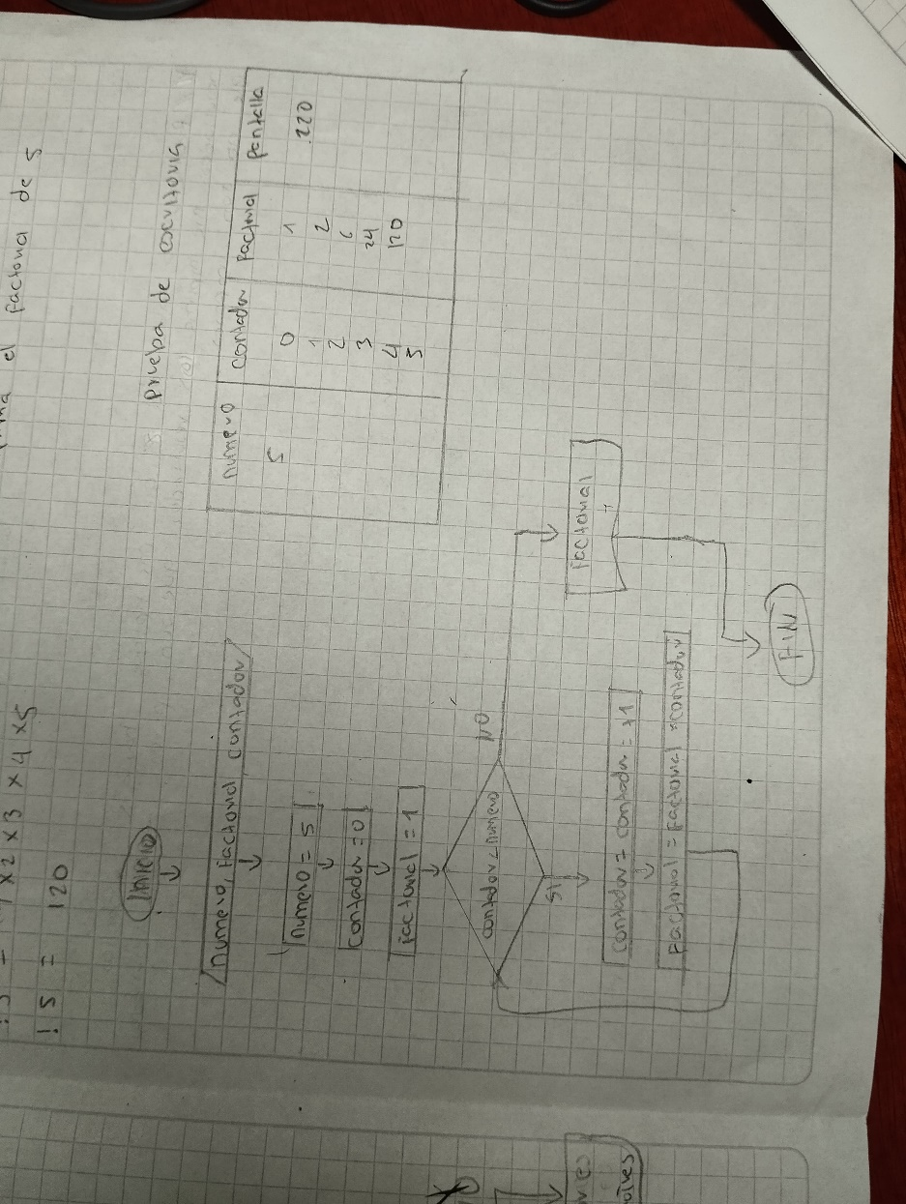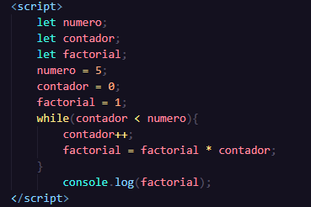

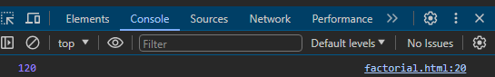

**Ejercicio19**. Realizar la tabla de multiplicar del 5 que multiplique hasta 5 y muestre los siguientes resultados.

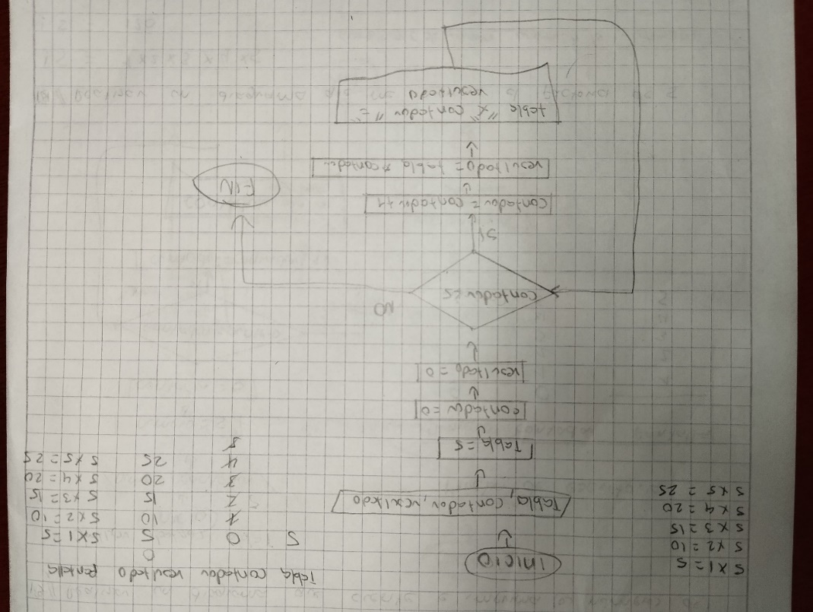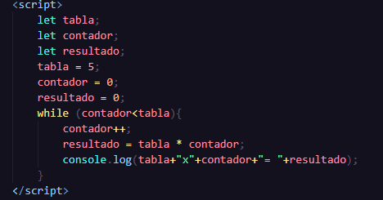

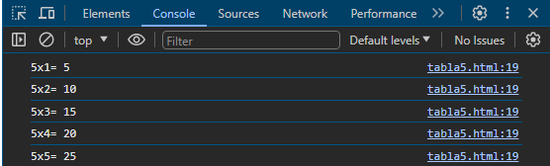

**Ejercicio20.** Realizar la tabla del 9 que multiplique hasta 5 y de los resultados me imprima los resultados que son pares y que resultados son impares.

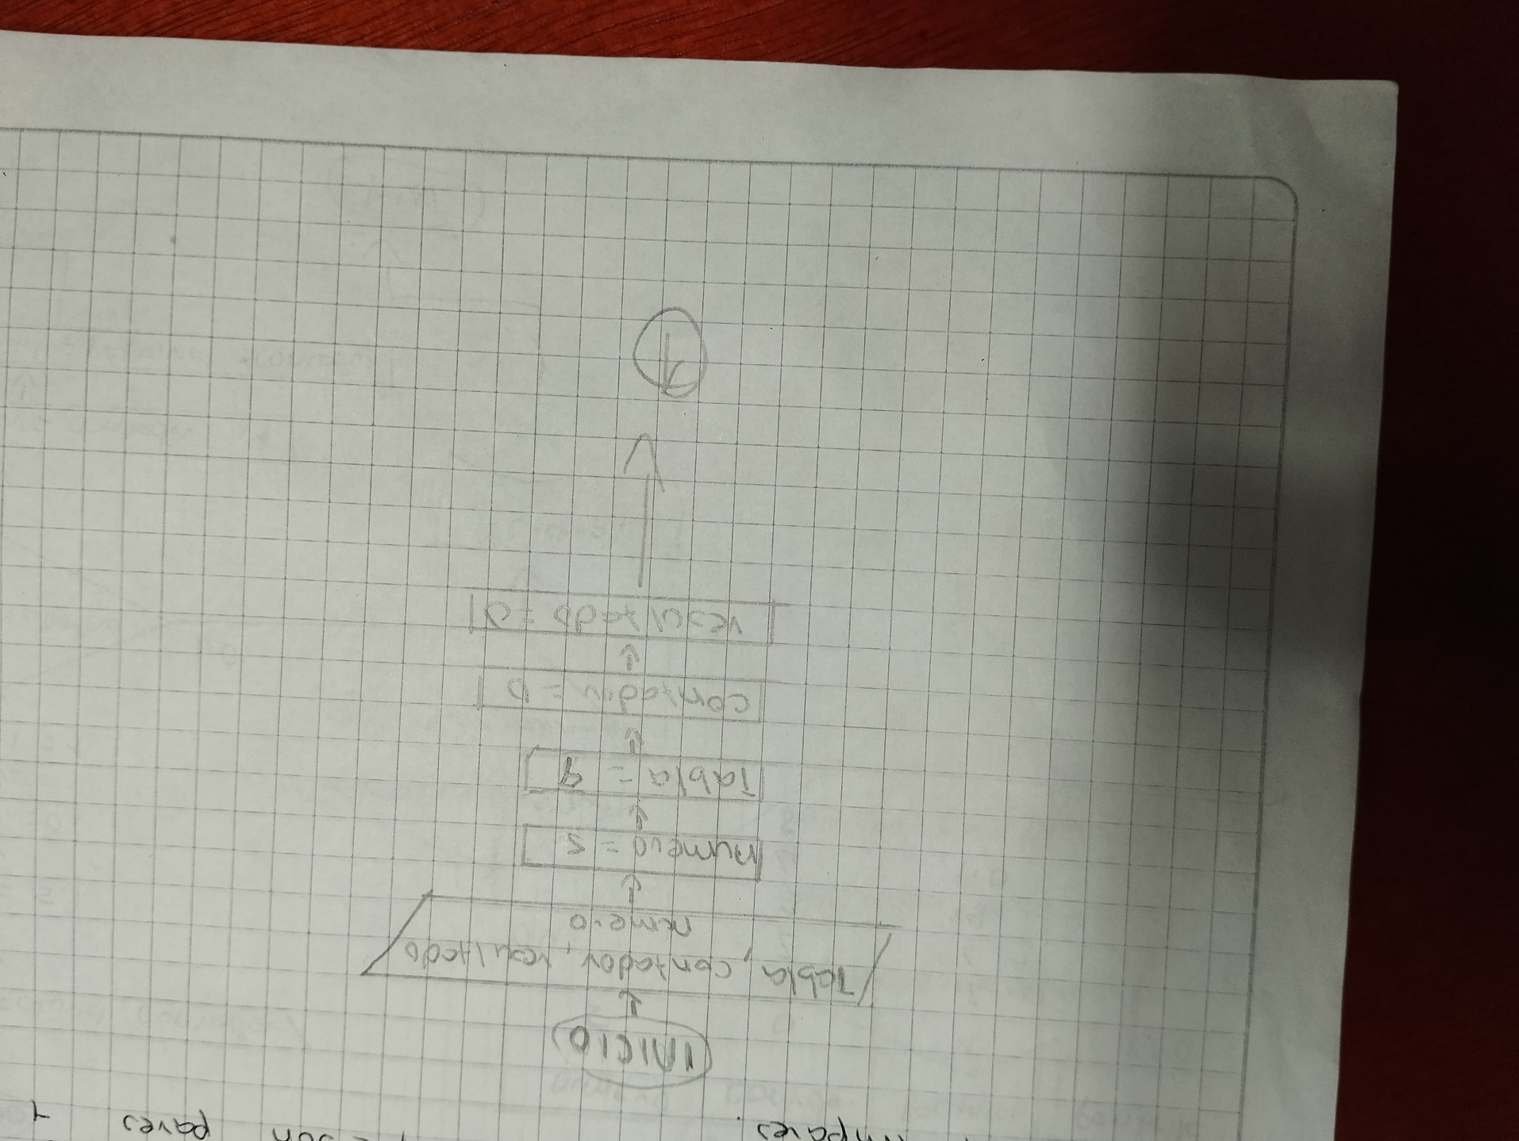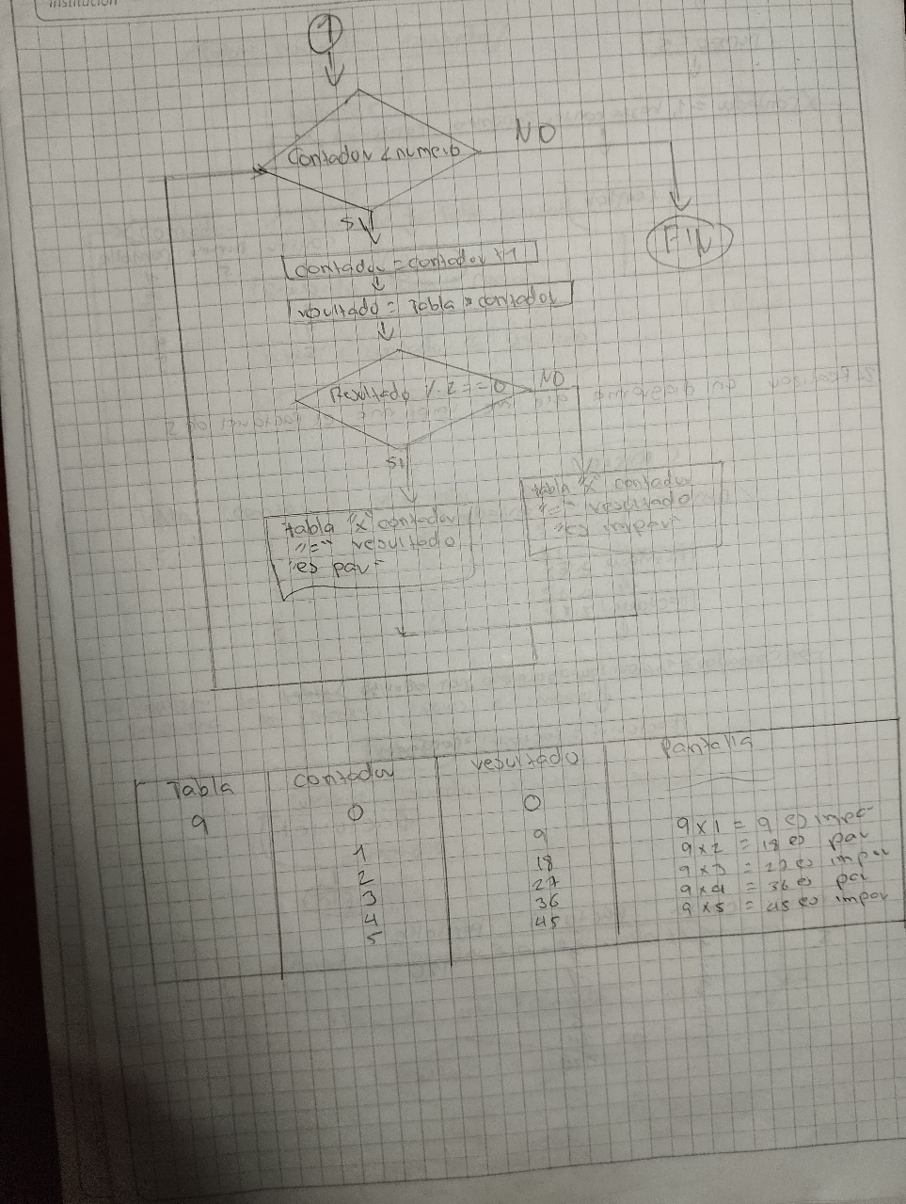

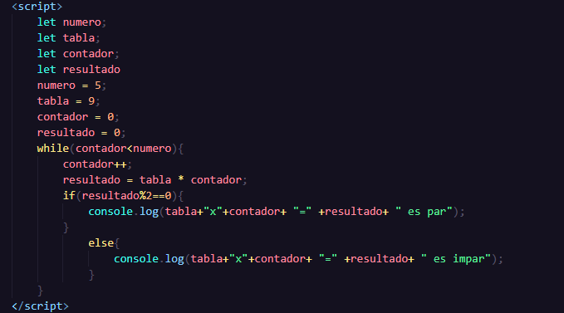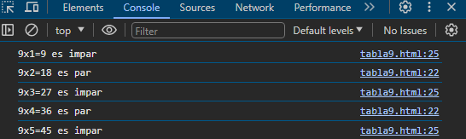

**Ejercicio21.** Contar los números del 1 al 5

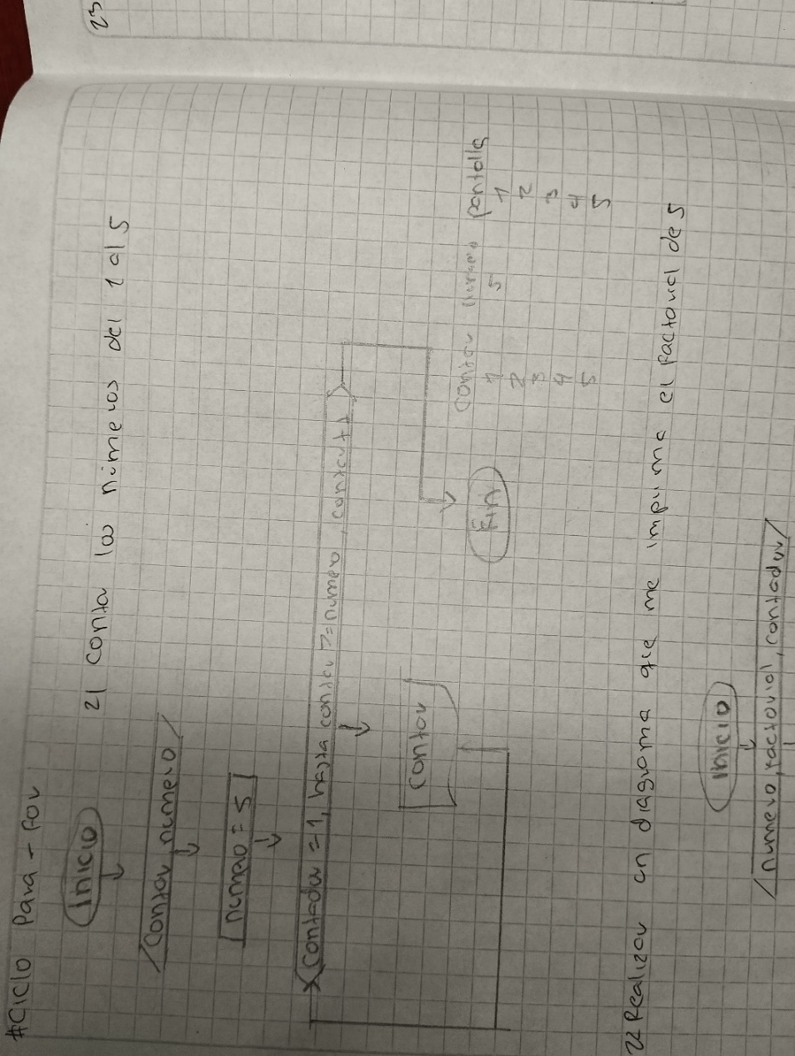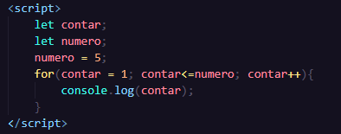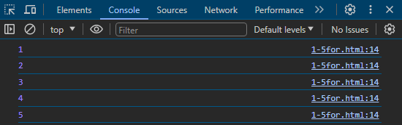

**Ejercicio22**. Realizar un diagrama me imprima el factorial de 5

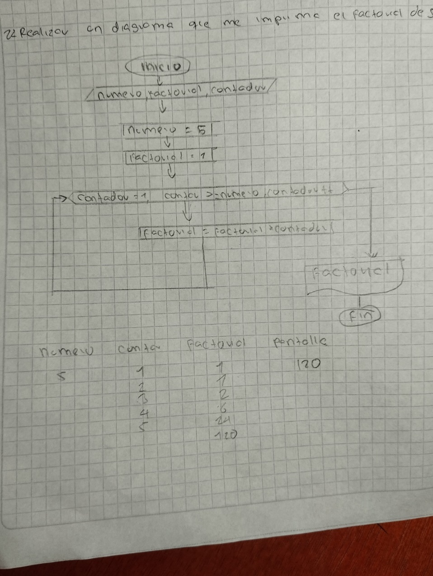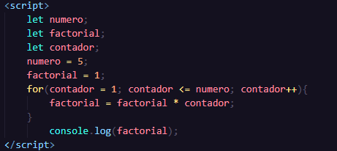

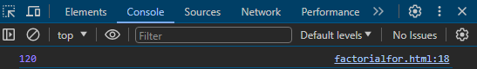

**Ejercicio23.** Realizar un diagrama de flujo que imprima la tabla del 5 y que cuente hasta 5

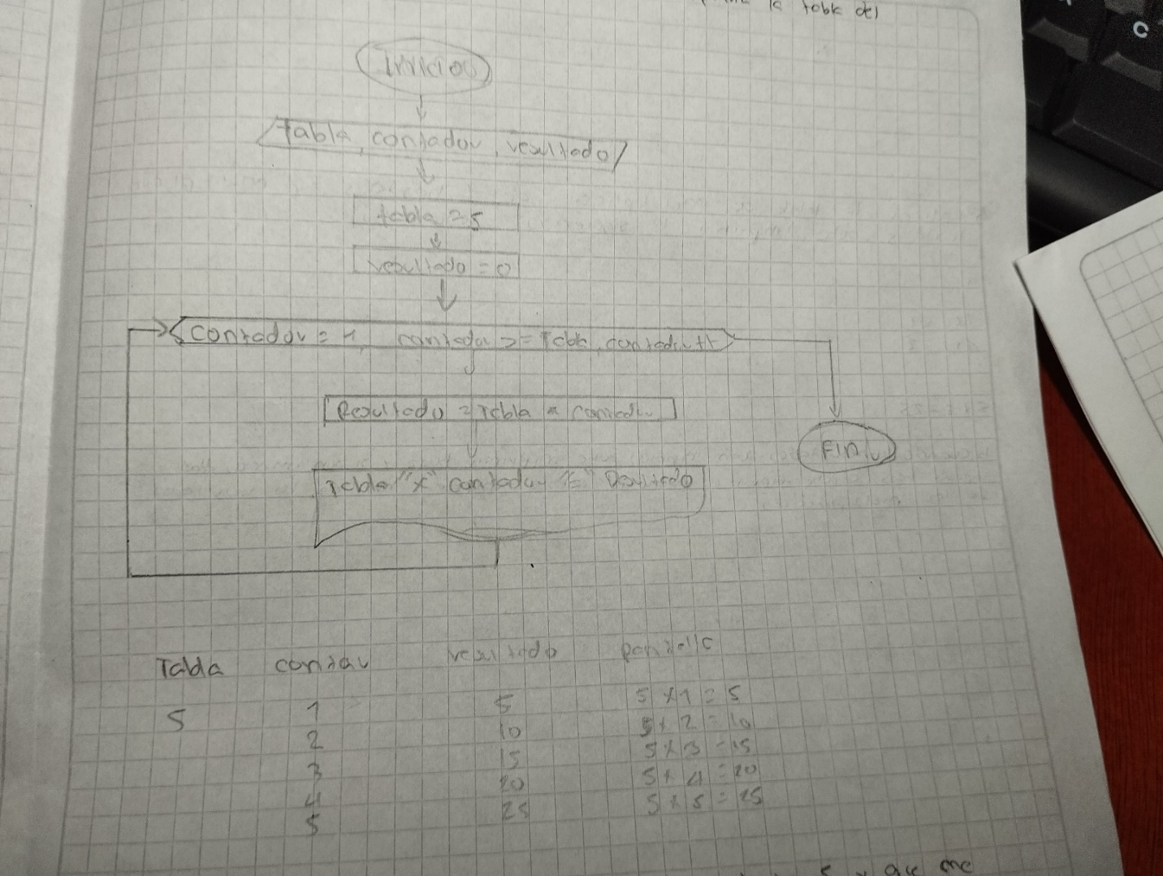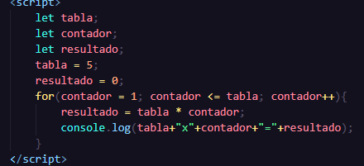

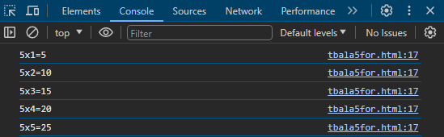

**Ejercicio24.** Realizar la tabla del 9 que multiplique hasta 5 y que me imprima los números pares e impares.

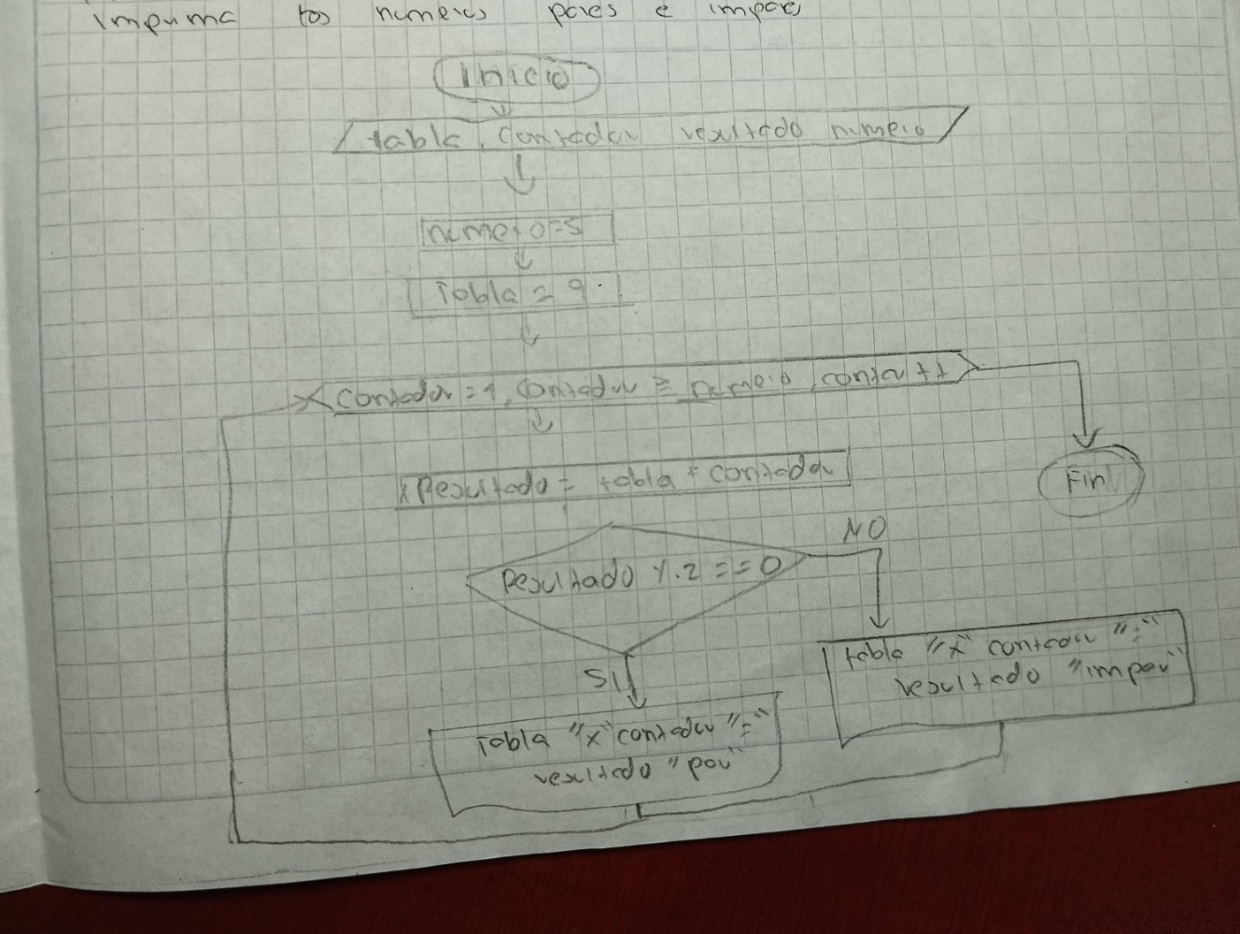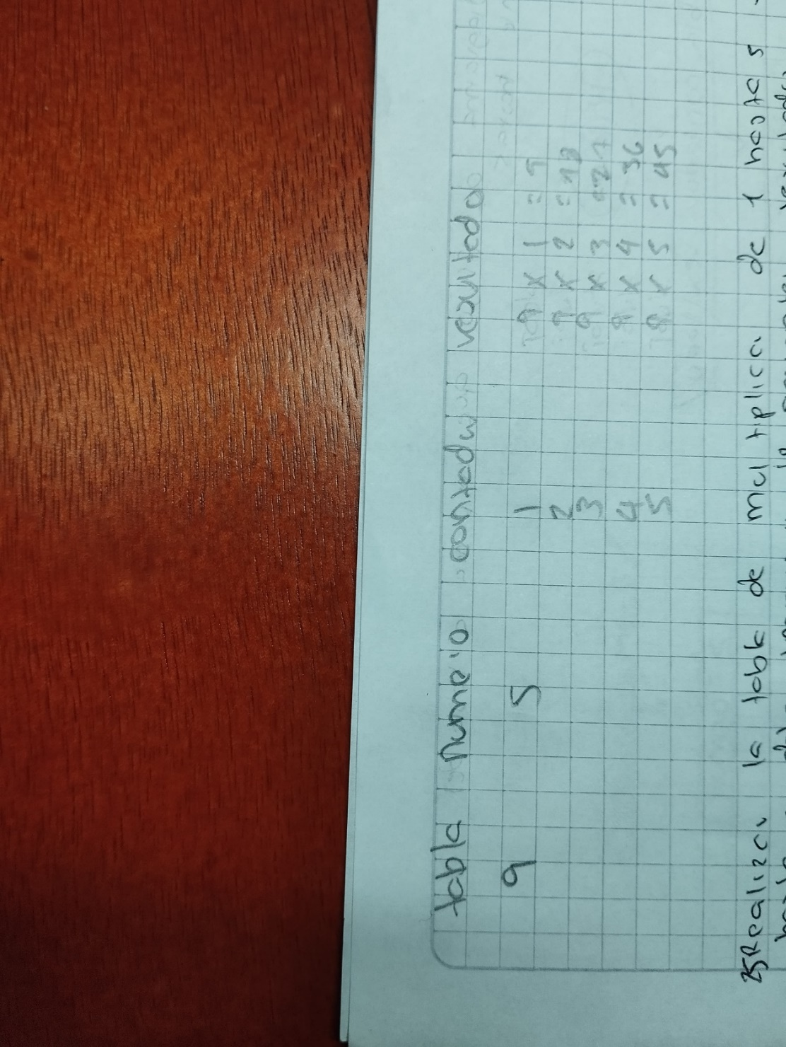

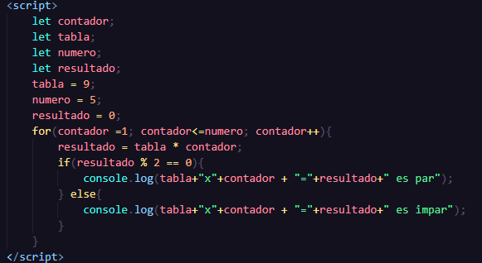

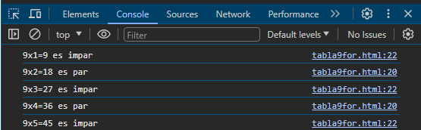

**Ejercicio25.** Realizar las tablas de multiplicar de 1 hasta el 5 y multiplique hasta cinco, debe imprimir lo siguientes resultados

a.

1x1=1

1x2=2

5x5=25

b. Cuando los resultados sean pares debe imprimir buzz y si son impares debe imprimir bass

c. Debe imprimir cuanto números pares e impares hay en los resultados de las mult iplicaciones.

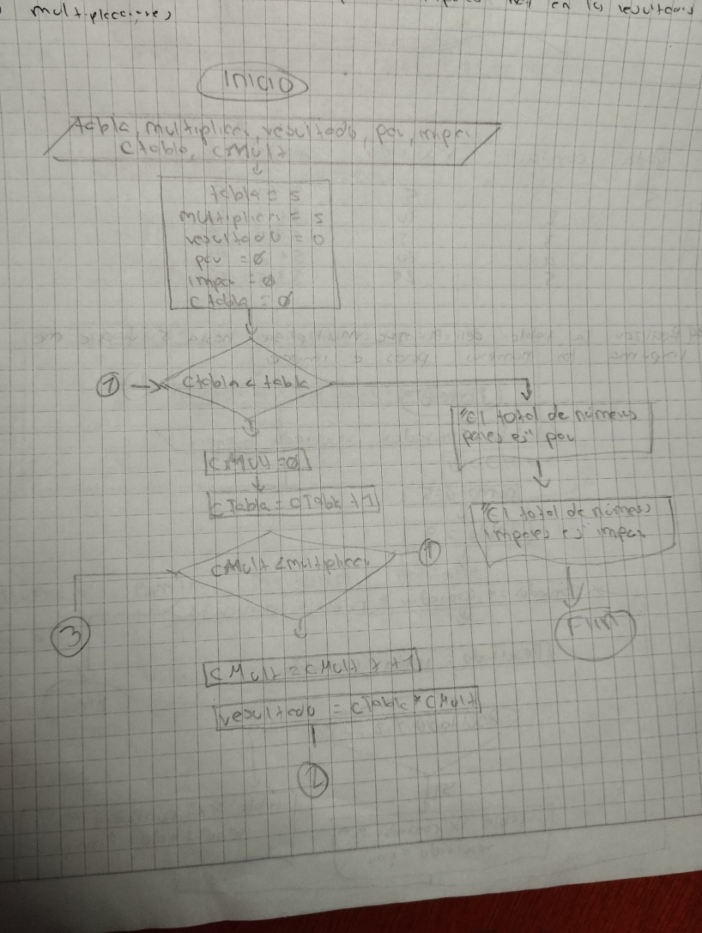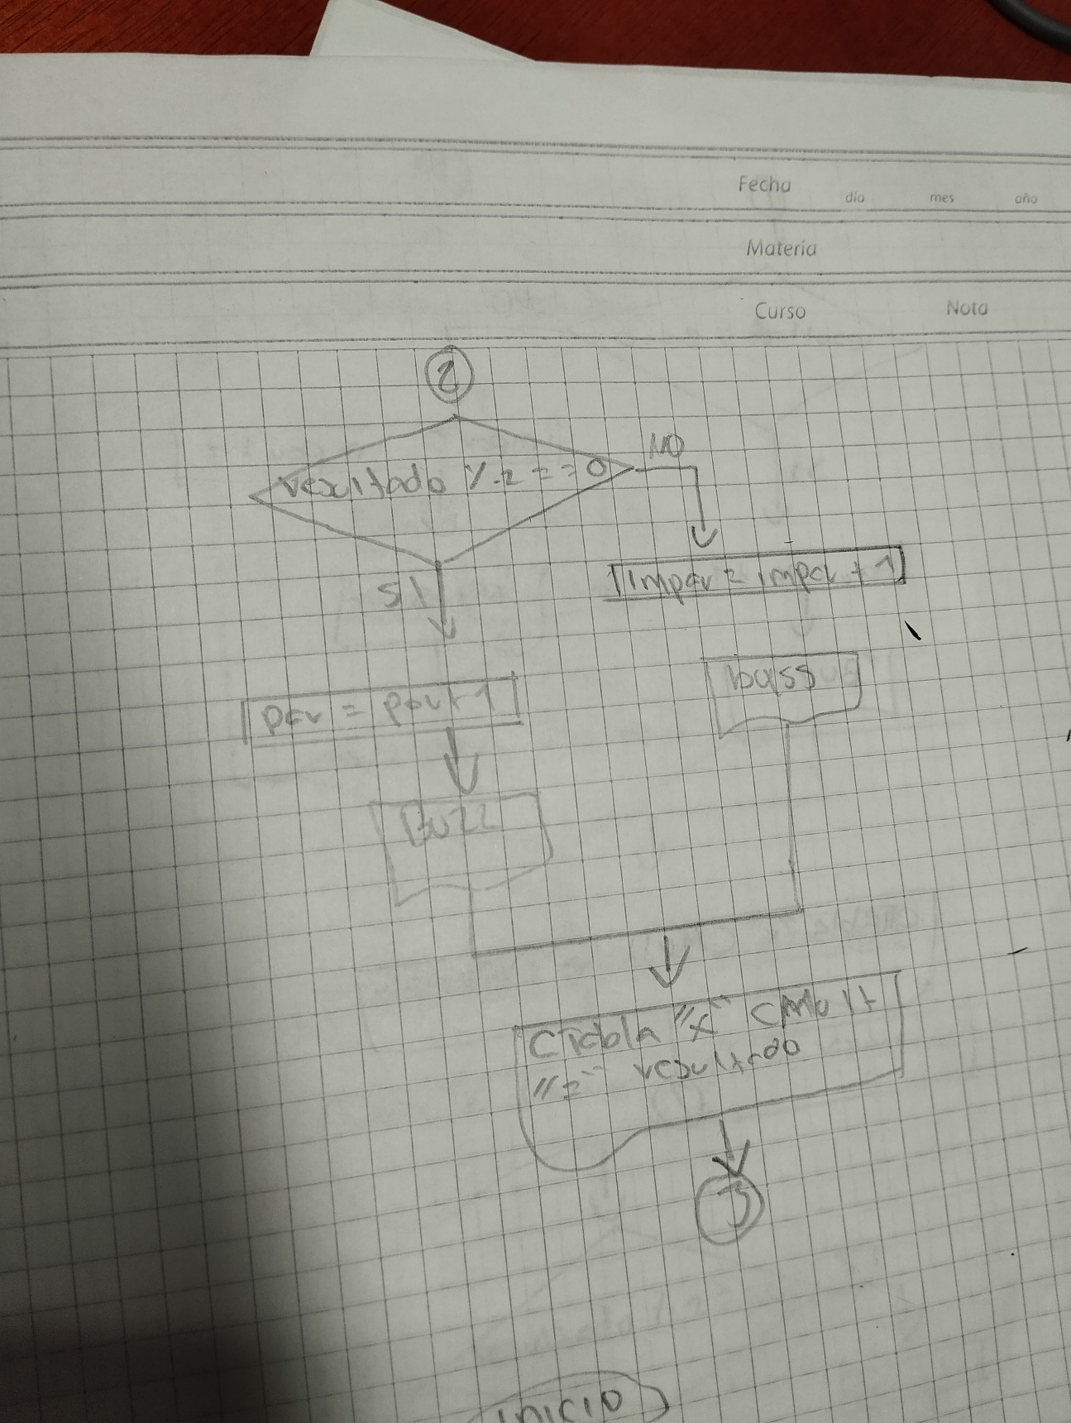

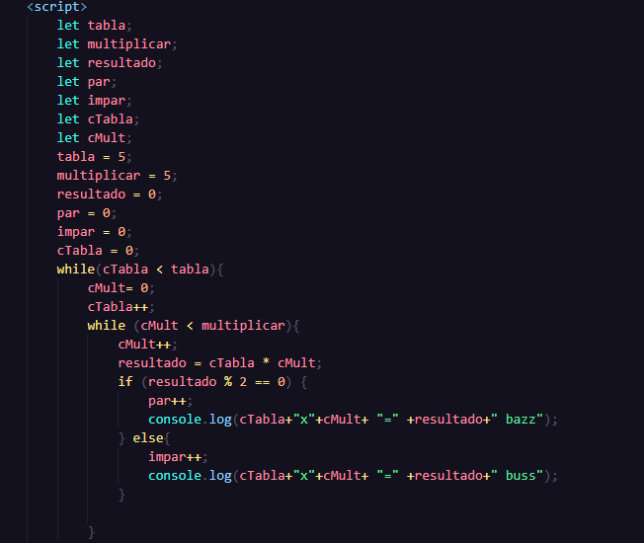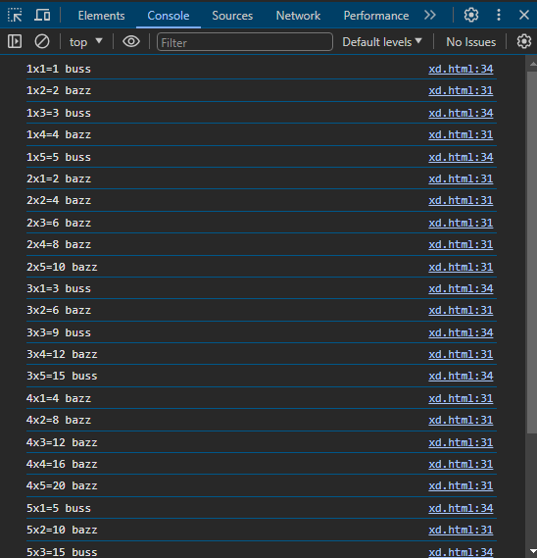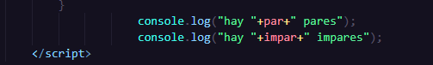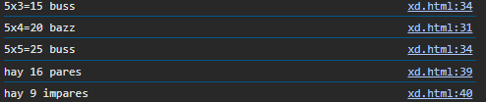

**26.**

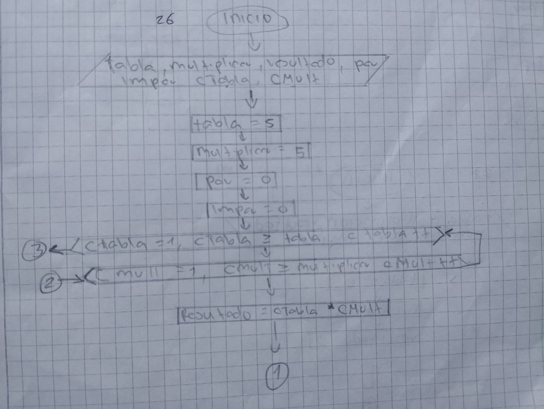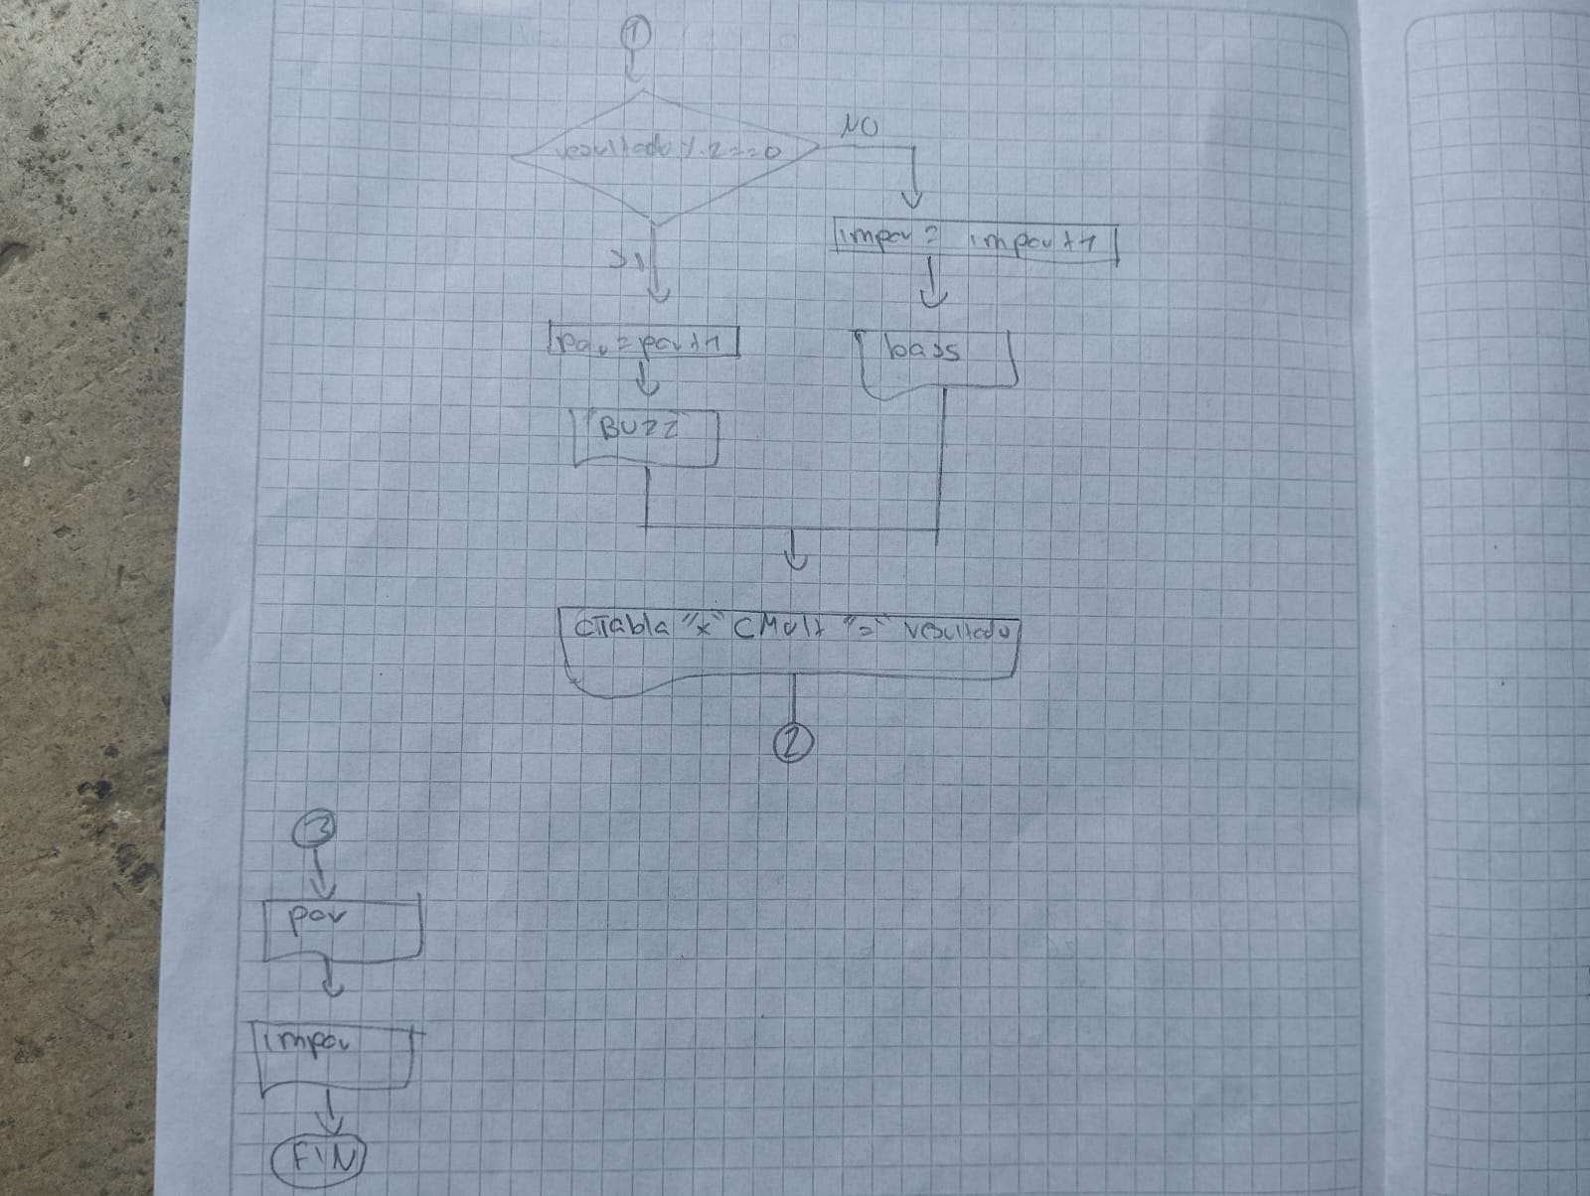

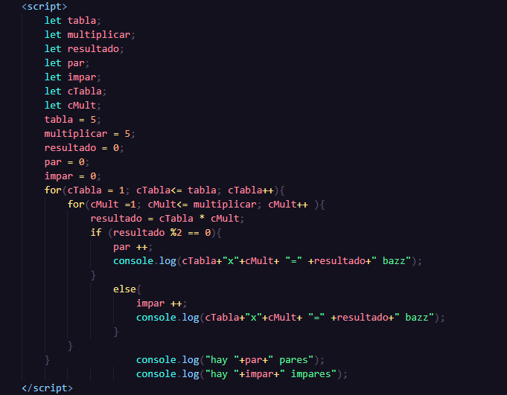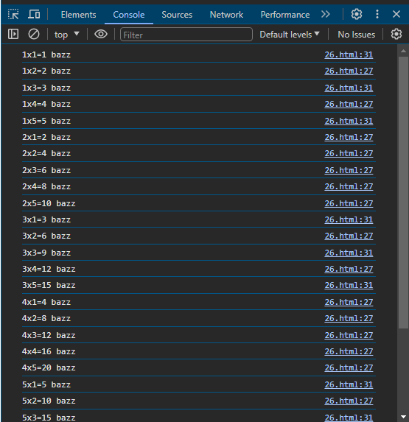

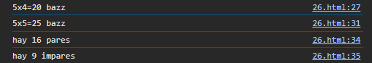

**27.**

